1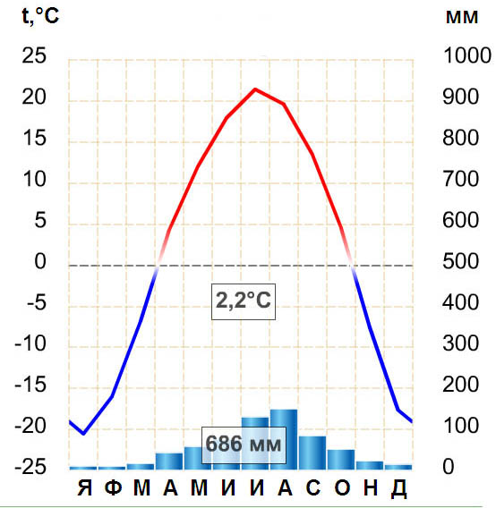2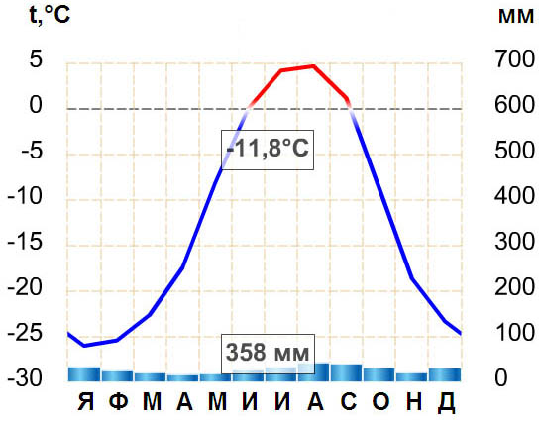3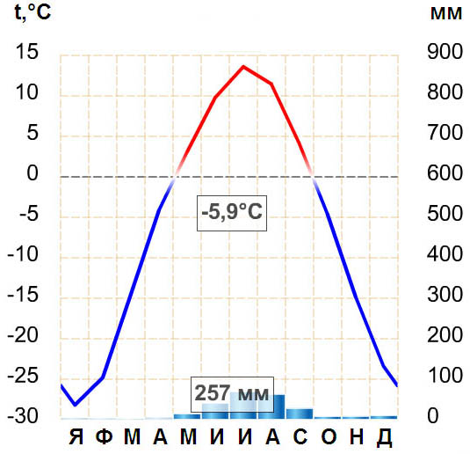

Используя климатические диаграммы, опишите климат и определите его тип.
№ | t°я | t°и | Амплитуда | Годовое количество осадков | Режим осадков | Климатический пояс | Климатическая область
1
2
3

